婦女與家庭問題研習會

一、目的：
1.提供從事家庭暴力防治與家庭工作者專業知能。
2.分享家庭暴力防治實務工作經驗。
二、指導單位：桃園縣政府家庭暴力暨性侵害防治中心。
三、主辦單位：社團法人桃園縣拾穗關懷服務協會、映晟社會工作師事務所。
四、協辦單位：財團法人華科事業群基金會。
五、時間：102年11月28日(四)9:30-16:50。
六、地點：桃園市公所視聽室(桃園市縣府路7號4樓)。
七、對象：
1.各縣市政府與民間社會福利機構之社會工作主管、督導及社會工作人員等。
2.家庭暴力防治網絡之相關領域成員，包含社政、司法、警政、教育、衛生醫療等相關單位人員。
3.對於婦女與家庭議題有興趣之學者專家、民間團體及社工相關科系學生。
4.以上預計130人。
八、報名時間：
即日起至102年11月8日(五)止或額滿為止。
九、報名方式：
1.線上報名(請連結： http://goo.gl/0uJsgn 線上填寫報名表)。
2.傳真(03-3709939)或e-mail(ycswer@gmail.com)報名。聯絡人：邱小姐，電話:03-3709945。
十、說明事項：
1.為響應環保，請自備餐具與環保杯與會。
2.本活動申請社工師繼續教育訓練時數中。
3.全程參與者於結束時發送研習條(共6小時)。

十一、流程：
時間 | 活 動 內 容 | 主持/發表/回應人
09：30-09：50 | 報到
09：50-10：10 | 開幕式 | 桃園縣政府長官、來賓致詞
10：10-12：00 | 【專題講座】  中國大陸婦女職場及家庭生活現況與問題 | 北京大學社會系 佟新教授
12：00-13：00 | 休息時間 | 午餐
13：00-14：50 | 【專題講座】  台灣家庭問題與對策  —兼論公私部門責任與合作 | 台灣大學社會工作學系 古允文教授
14：50-15：00 | 休息時間 | 茶敘
15：00-16：20 | 【社工實務分享】  主題一：  運用優勢觀點及人際文化取向於婚暴個案工作  主題二：  家庭暴力保護令之未成年子女監督會面問題與服務建議 | 主持人：  台灣防暴聯盟 張錦麗理事長  報告人：  主題一：社團法人桃園縣拾穗關懷服務協會  王松玲社工督導  主題二：映晟社會工作師事務所  張憶純負責社工師  與談人：  東海大學社會工作學系主任 劉珠利教授  華科事業群慈善基金會 吳淑惠執行長
16：20-16：50 | 【綜合座談】 | 桃園縣政府長官  北京大學社會系 佟新教授  台灣防暴聯盟 張錦麗理事長  東海大學社會工作學系主任 劉珠利教授
16：50 | 閉幕式

十二、交通資訊【桃園市公所 (桃園市縣府路7號4樓)】
(1)免費市民公車
桃園火車站從前站出來後，面對中正路走到復興路口左轉直走約150公尺過民權路口後右側的北區國稅局前就有 "市民免費公車環狀線-藍線" 可以搭至"縣政府"站下車即可，車程約10~15分鐘。
(2)桃園市區公車
從火車站出來，面對中正路走到復興路口(肯德基)左轉在肯德基旁邊的公車站牌可搭乘1路,1甲,101,107公車搭至"縣政府"站下車(車程約在10~15分左右)其中1路(桃園-中壢)公車平均5~10分就有一班車。
(3)計程車
火車站從前站出來後,搭計程車至桃園市公所，車資約100元。車程約在10~15分鐘左右。
(4)高鐵桃園站
搭桃園客運106路
高鐵桃園站→中厝→新莊國小→廟前→胡厝→愛國一路→大同街口→上大竹循原路至永安路口→博愛街口→民族路口(終點站) 建議您在終點站下車，然後至中正路與復興路口的桃園客運站.換乘1路,1甲,101,107公車市區公車，至縣政府站下車。
(5)開車
南崁交流道下匝道→經國路(不要上高架橋)→右轉大興西路→左轉永安路→右轉民安路→縣府路→桃園市公所。
南桃園交流道（國道2號）下匝道→大興西路→右轉國際路→左轉文中路→右轉正光街→左轉廈門街→縣府路→桃園市公所。

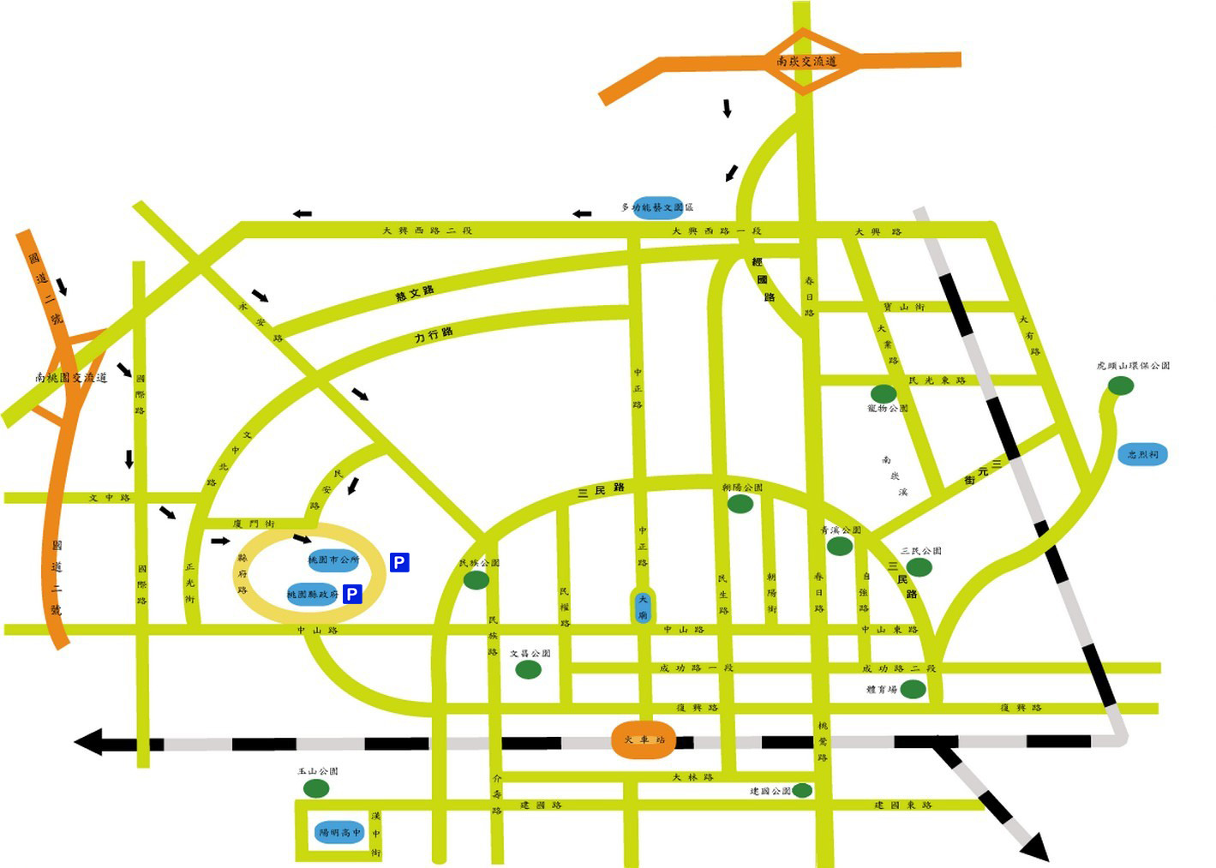

婦女與家庭問題研習會
報 名 表

報名單位：

姓 名 |  | 性 別
職 稱 |  | 電 話
電子信箱
膳 食 | □葷食 □素食 □不用餐
需社工師繼續教育時數 | □需要 □不需要 | 身分證字號  *需社工師時數者請填寫

姓 名 |  | 性 別
職 稱 |  | 電 話
電子信箱
膳 食 | □葷食 □素食 □不用餐
需社工師繼續教育時數 | □需要 □不需要 | 身分證字號  *需社工師時數者請填寫

姓 名 |  | 性 別
職 稱 |  | 電 話
電子信箱
膳 食 | □葷食 □素食 □不用餐
需社工師繼續教育時數 | □需要 □不需要 | 身分證字號  *需社工師時數者請填寫

姓 名 |  | 性 別
職 稱 |  | 電 話
電子信箱
膳 食 | □葷食 □素食 □不用餐
需社工師繼續教育時數 | □需要 □不需要 | 身分證字號  *需社工師時數者請填寫
（表格若有不足，請自行增列使用）

*請於11月8日(五)前，傳真(03-3709939)或e-mail(ycswer@gmail.com)報名。聯絡電話：03-3709945，邱小姐。

佟新教授簡介：北京大學社會系教授、博士生導師、北京大學中國工人與勞動研究中心主任、北京婦女聯合會執委、北京市婚姻家庭研究會會長、中國社會學學會理事等。

